Záložka: závod vlčat a světlušek

PRVNÍ POMOC

Říká Mauglí
Umět základní tísňová čísla a kdy jsou potřeba je důležitá znalost pro každou světlušku i vlče...

Tísňová čísla
- Seřaďte správně jednotlivé kroky tísňového volání

- V tomto stylu se šipkami mezi vložit naše piktogramy ve správném pořadí a ke každému dát číslo
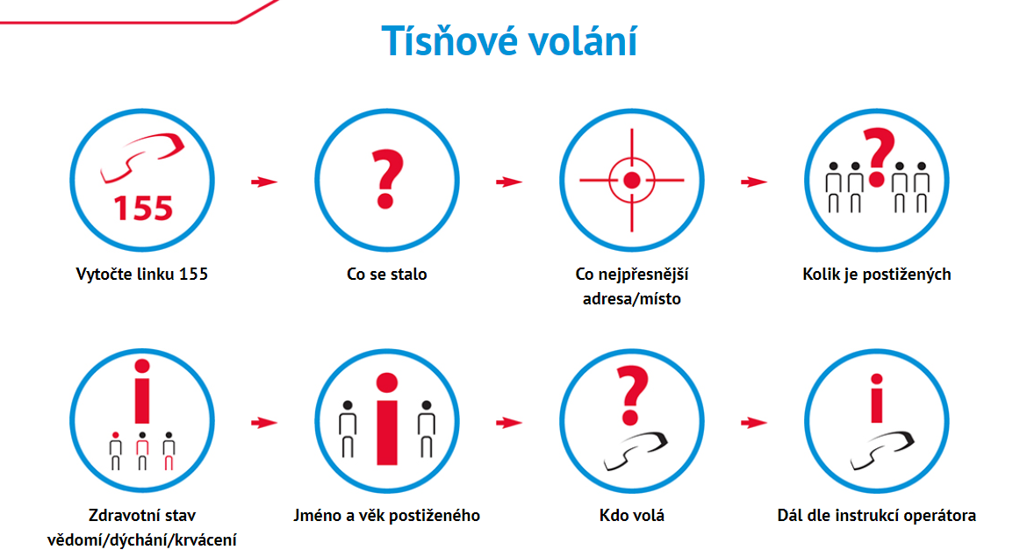

Pod to opísmenkované popisy, které se budou přiřazovat
- Vložit pod to popisy s písmeny:
- Co nejpřesnější místo
- Co se stalo
- Dále podle instrukcí operátora
- Jméno a věk
- Kdo volá
- Kolik je postižených
- Vytoč linku 155
- Zdravotní stav (vědomí, dýchání, krvácení)

Říká Lucinka
Dokážeš správně komunikovat se složkami záchranného systému? Odpověz na následující otázky:

- Kdo ukončuje hovor? Já či operátor? (OBR kdo končí)
- Jaké vytočíš telefonní číslo, když:
  - Obr:
    - hoří
    - jsi svědkem loupeže
    - někdo je vážně zraněn, třeba pád odněkud

dolů vzhůru nohama
ŘEŠENÍ:
1H, 2C, 3B, 4G, 5I, 6E, 7F, 8D
150, 158, 155

Připravila: Hopsinka, ilustrace: Milan Lesniak - Barva

